 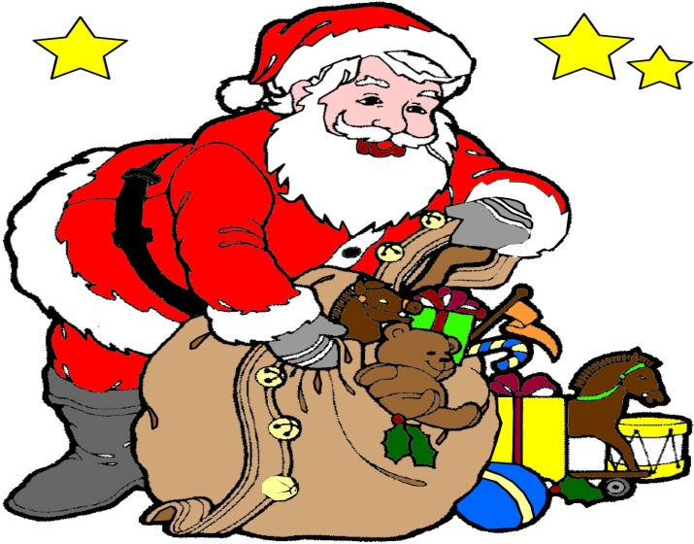

|  |  |  |
| --- | --- | --- |
| **LUNDI : 03/11/2025**  Carottes râpées/olives  **Cordon bleu de volaille** La volaille française déploie son plan de... - Volaille (ketchup) et ses Pdt rissolées  Velouté fruix | **LUNDI : 10/11/2025**  **Steak haché C:\Users\Boulanger\Desktop\téléchargement.png** sce poivre et ses frites  Fromage à tartiner « Le carré »  Compote de pomme | **LUNDI : 17/11/2025**  **Paupiette de lapin (U.E)** sce moutarde, petits pois carottes et Pdt rosti  Emmental BIOLabel Agriculture biologique — Wikipédia  Cake Marbré au chocolat |
| **MARDI : 04/11/2025**  **Mignonin de veau à l’emmental (U.E)** sce crème, tortis et gruyère râpé  Vache qui rit BIOLabel Agriculture biologique — Wikipédia  Raisins | **MARDI : 11/11/2025**  **FERIE** | **MARDI : 18/11/2025**  Taboulé oriental/tomate  **Jambon fuméLe Porc Français-Confédération Nationale des Charcutiers Traiteurs**, tortis et gruyère râpé  Yaourt aromatisé aux fruits |
| **JEUDI : 06/11/2025**  **Saucisse de Toulouse**Le Porc Français-Confédération Nationale des Charcutiers Traiteurs sce tomate, ratatouille et semoule  Gouda  Muffins pépites de chocolat | **JEUDI : 13/11/2025**  Menus des cantines  Potage tomate/vermicelles  **Omelette Les logos du « made in France » - Marques de France** sce fromage, coquillettes et gruyère râpé  Tarte au flan | **JEUDI : 20/11/2025**  **Haché de poulet rôti (U.E)** sce tomate, bâtonnets de carottes et semoule  St Bricet à tartiner  Clémentines |
| **VENDREDI : 07/11/2025**  Macédoines de légumes/tomate  **Meunière de poisson**Label MSC et pêche durable sce beurre blanc et son riz blanc  Liégeois chocolat BIOLabel Agriculture biologique — Wikipédia | **VENDREDI : 14/11/2025**  Betteraves rouges/olive  **Nuggets de poisson (U.E)** sce Ketchup et ses country cubes  Yaourt à la vanille BIOLabel Agriculture biologique — Wikipédia | **VENDREDI : 21/11/2025**  Concombres à la crème/olive  **Rondo tomate** (U.E) et son riz blanc  Crème dessert au chocolat BIOLabel Agriculture biologique — Wikipédia |

*\*Tous nos plats sont fabriqués dans notre cuisine, aussi malgré toutes nos précautions, nous ne pouvons pas exclure l****a contamination croisée accidentelle entre préparations.***

*Notre affichage est effectué sur la base des informations communiquées par nos fournisseurs sur leurs propres produits.*

**Liste des 14 allergènes majeurs possible dans nos repas** : Gluten, crustacés, œufs, poisson, soja, lait, fruits à coque, céleri, moutarde, graines de sésame, sulfites, arachides, lupin, mollusques.

*\*Menus susceptibles de variations sous réserve des approvisionnements.*

*\*Toutes nos viandes bovines sont issues de France, le reste de nos viandes sont françaises ou CE. (la liste des viandes a été fourni à votre établissement pour affichage)*



|  |  |  |
| --- | --- | --- |
| **LUNDI : 24/11/2025**  Menus des cantines  **Chausson pané à la sauce tomate et fromage (U.E)**, légumes couscous et semoule  St Moret BIOLabel Agriculture biologique — Wikipédia  Tarte aux pommes | **LUNDI : 01/12/2025**  **Accueil - VOS PRODUITS LOCAUX**  Œufs durs/mayo/tomate  **Carbonade Flamande**C:\Users\Boulanger\Desktop\téléchargement.png et ses frites  Yaourt à boire à la fraise | **LUNDI : 08/12/2025**  **Filet de pouletLa volaille française déploie son plan de... - Volaille** sce rôti et sa jardinière de légumes  Fromage à tartiner « Mme Loïk »  Banane |
| **MARDI : 25/11/22025**  Duo de crudités/tomate  **Cervelas AlsacienLes logos du « made in France » - Marques de France** sce tomate, coquillettes et gruyère rapé  Petits suisses aux fruits BIOLabel Agriculture biologique — Wikipédia | **MARDI : 02/12/2025**  **Rissolette de porc (U.E)** sce crème, petits pois et purée de Pdt  Fromage à tartiner « Petit croq lait BIO » Label Agriculture biologique — Wikipédia  Clémentines | **MARDI : 09/12/2025**  Laitue/Mais  **Saucisse de Strasbourg** (ketchup)Les logos du « made in France » - Marques de France, tortis et gruyère râpé  Fromage blanc sucré |
| **JEUDI : 27/11/2025**  **Rôti de dinde**La volaille française déploie son plan de... - Volaille sce forestière, jeunes carottes et Pdt sautées  Mimolette  Pommes | **JEUDI : 04/12/2025**  **Beignet de poisson blanc (U.E)** sce tomate et son riz blanc  Mousse au chocolat  **Briquette de Jus de Pomme** | **JEUDI : 11/12/2025**  Potage tomate/vermicelles  **Poissonnette croustillante au fromageLabel MSC et pêche durable** sce tomate et ses pommes forestines  Eclair à la vanille |
| **VENDREDI : 28/11/2025**  Potage aux légumes/vache qui rit  **Tarte thon/tomate (U.E) et sa laitue**  Beignet au chocolat | **VENDREDI : 05/12/2025**  Crêpe au fromage  **Jambon Blanc Le Porc Français-Confédération Nationale des Charcutiers Traiteurs** (ketchup) **et ses Pdt rôti**  Pasteis de nata | **VENDREDI : 12/12/2025**  **Menus des cantines**  **Gratin de gnocchi aux petits légumesLes logos du « made in France » - Marques de France**  Kiri BIOLabel Agriculture biologique — Wikipédia  Beignet à la pomme |

*\*Tous nos plats sont fabriqués dans notre cuisine, aussi malgré toutes nos précautions, nous ne pouvons pas exclure l****a contamination croisée accidentelle entre préparations.***

*Notre affichage est effectué sur la base des informations communiquées par nos fournisseurs sur leurs propres produits.*

**Liste des 14 allergènes majeurs possible dans nos repas** : Gluten, crustacés, œufs, poisson, soja, lait, fruits à coque, céleri, moutarde, graines de sésame, sulfites, arachides, lupin, mollusques.

*\*Menus susceptibles de variations sous réserve des approvisionnements.*

*\*Toutes nos viandes bovines sont issues de France, le reste de nos viandes sont françaises ou CE. (la liste des viandes a été fourni à votre établissement pour affichage)*



|  |
| --- |
| **LUNDI : 15/12/2025**  **Crispy tenders de poulet (U.E)** sce ketchup et ses Pdt sautées  Fromage à tartiner « petit moulé au noix »  Clémentines |
| **MARDI : 16/12/2025**  **Pané de filet de poisson blancLabel MSC et pêche durable** sce tomate et son riz aux petits légumes  Edam BIOLabel Agriculture biologique — Wikipédia  Donut’s sucré |
| **JEUDI : 18/12/2025**  **REPAS DE NOEL**  Repas de fête, villages illuminés, cadeaux, réveillon solidaire : toute  l'actualité de Noël en Normandie | 76actu |
| **VENDREDI : 19/12/2025**  Pizza royale  **Ravioli (U.E)** et gruyère râpé  Petits filous aux fruits |

